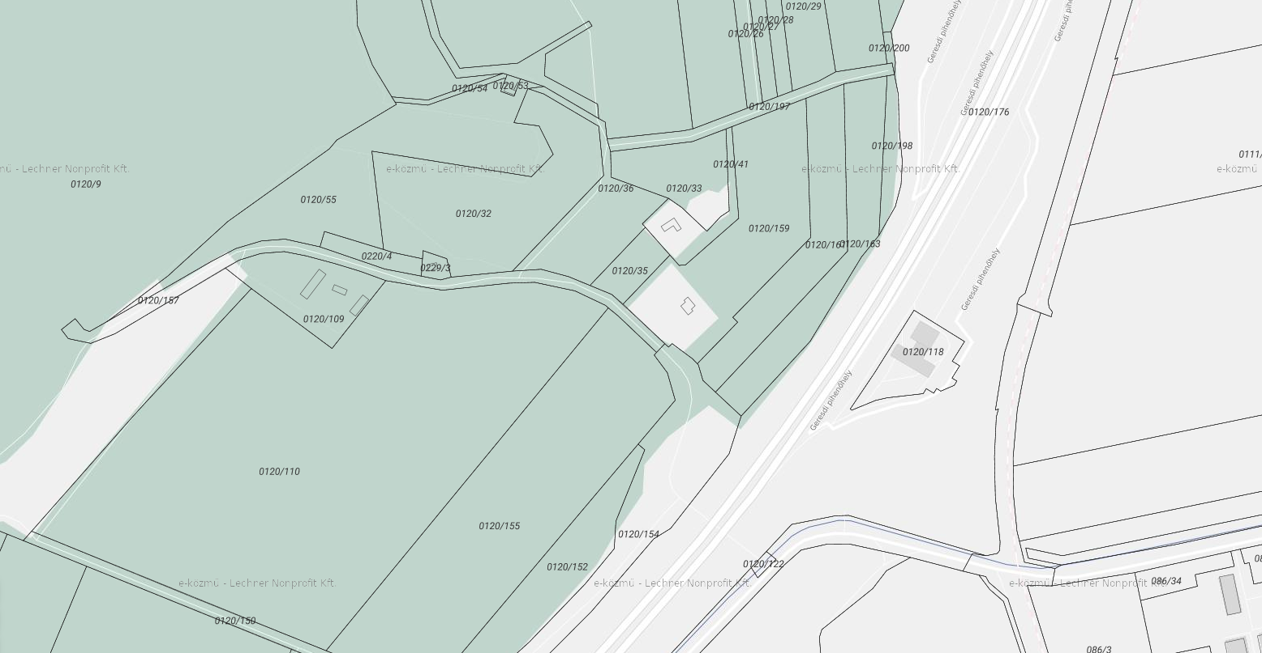
0120/157 hrsz. Kövesdi Hegyhát dűlő

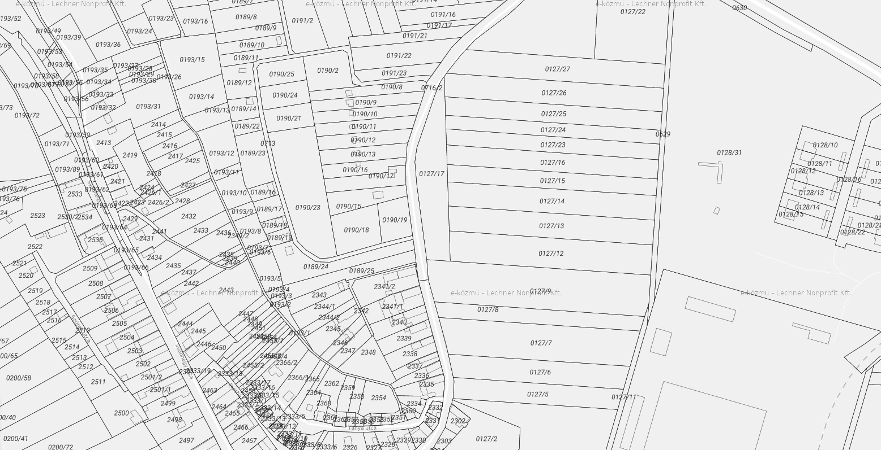
0713 hrsz., Felső Kövesdi szőlőhegy

